Příloha č. 2

Technické zadání
Ralsko - zřízení městského kamerového dohlížecího systému, I. Etapa

Město Ralsko, obec Kuřívody a Ploužnice

1. Úvod

Cílem řešení Městského kamerového dohlížecího systému pro obec Kuřívody a Ploužnice je navrhnutí technického projektu situační prevence v rámci Programu prevence kriminality 2013 Ministerstva vnitra ČR v souladu s vládou schválenou „Strategií prevence kriminality v České republice na léta 2012 až 2015“.
Jedná se převážně o zajištění opatření technické ochrany, která má za úkol minimalizovat kriminogenní podmínky v dané lokalitě. Cílem je odstranění a ztížení dostupnosti cíle kriminálního činu, odchýlení pachatele v jeho smyslu spáchat trestný čin a zvýšení možnosti jeho dopadení.

Základním popudem technického projektu je bezpečnostní analýza vypracovaná zástupci Obvodního oddělení Policie Mimoň, která identifikuje největší bezpečnostní rizika a problémy v dané oblasti. Obecné požadavky na zpracování technického projektu vycházejí z metodik Ministerstva vnitra České republiky pro Program prevence kriminality v roce 2013 (dále jen Program prevence 2013).

2. PROGRAM PREVENCE KRIMINALITY v roce 2013

Jedná se program prevence kriminality, který prostřednictvím státní účelové dotace napomáhá k rozvoji preventivních aktivit v České republice.
Program prevence kriminality je zaměřen na řešení problémů v rizikových lokalitách, které, na základě průběžné i aktuální analýzy bezpečnostní situace, vybírá a doporučuje Policie ČR. Obvodní oddělení Policie ČR upozorní na zvýšený výskyt kriminálních jevů, iniciuje jednání o přípravě opatření ke zlepšení situace a informuje statutárního zástupce obce o možnostech zapojení obce do Programu prevence kriminality. Na základě přijatých návrhů opatření jsou zpracovány dílčí projekty, na jejichž realizaci je žádána státní účelová dotace.
Příjemcem státní dotace a realizátorem Programu prevence kriminality je obec. Na realizaci dílčích projektů se mohou podílet i další, obcí smluvně zavázané subjekty.

Cílem Programu PREVENCE KRIMINALITY jsou:
- snižování míry a závažnosti trestné činnosti a zvyšování pocitu bezpečí občanů,
- snížení výskytu delikventní činnosti u cílových skupin definovaných ve Strategii prevence kriminality, nebo jejich ochrana,
- efektivní a koordinovaný systém prevence kriminality,
- komplexní přístup v komunitách postavený na spolupráci obce, Policie ČR a dalších subjektů.

Východiska Programu PREVENCE KRIMINALITY:

- navazuje na zkušenosti získané v programech prevence kriminality ve městech,
- využívá ověřenou, propracovanou metodiku přípravy, zpracování i hodnocení, včetně metodiky poskytování dotací,
- využívá vytvořenou síť systematicky vzdělávaných specializovaných odborníků - manažerů prevence kriminality ve městech, pracovníků Preventivně informačních skupin Policie ČR a manažerů prevence kriminality krajských úřadů,
- využívá již získané materiálové vybavení a zařízení vybudovaná v dosavadních preventivních programech, pokračuje v propojování subjektů zabývajících se prevencí kriminality.
Podrobný výklad cílů a pokynů Programu prevence kriminality roce 2013 je obsažen v metodických podkladech MV ČR.

3. Základní požadavky na technický projekt

Hlavními body technického projektu pro vybudování Městského kamerového dohlížecího systému v rámci Programu prevence kriminality 2013 je realizace:

- 5 ti kamerových bodů umístěných v předem vytipovaných lokalitách obce Kuřívody a Ploužnice otočnými DOME kamerami s vysokým rozlišením a se velkou světelnou citlivostí. Přesné umístění je specifikováno na základě dohody všech zainteresovaných stran z okruhu zastupitelů úřadu a zástupců Okresního ředitelství Policie ČR.
- Propojení kamerových bodů a zajištění přenosových tras nezkreslených videosignálů do hlavního rozvaděče Městského kamerového dohlížecího systému umístěného v budově Městského úřadu Kuřívody a Městské policie na Ploužnici.
- Zakončení příchozích tras videosignálů z kamerových bodů do digitálního triplexního záznamového zařízení, konfigurace parametrů a délky záznamu videosignálů na diskovém poli video serveru s kapacitou dle požadavků na délku uchování záznamu, minimálně však 30 dnů.
- Dispečerské pracoviště na Městské policii, dohledového pracoviště na úřadovně Obvodního oddělení PČR. Ve všech případech se jedná o plnohodnotný přístup do systému dle uživatelských oprávnění s možností zobrazení živého videa s jednotlivých kamerových bodů, přehrávání záznamu a případně ovládání otočný kamer. Systém bude zaručovat v případě používání všech zmíněných funkcí systému uživateli nepřetržité nahrávání ze všech kamerových bodů.

Podstatný prvkem při budování Městského kamerového systému je jeho rozšiřitelnost do budoucna bez zásadních změn technologií a zaručení dlouhodobé stability systému
a technických parametrů.

Realizační podmínky

Veškerá technika, která bude součástí Městského kamerového dohlížecího systému (dále jen MKDS ) musí splňovat patřičné atesty a podmínky v rámci legislativy ČR a být schválena pro provoz v jednotné telekomunikační síti. Splnění tohoto kritéria bude řešeno doložením potřebných certifikátů a povolení k jednotlivým použitým technologiím.

Kamerový bod:
barevná otočná kamera se zoom objektivem, venkovní provedení v IP66 s min. parametry:
snímač CCD 1/4", hor. rozlišení 540TV, efektivní pixely PAL 752 (H) X 582 (V), f/1.4 objektiv 3.4 až 119 mm, zoom 35X optical/12X digital, úhel pohledu 55.8° při 3.4 mm/1.7° při 119 mm, el. závěrka 1/1.5 až 1/30000, citlivost při 35 IRE 0.45 lux at 1/50 sec (color), 0.015 lux at 1/1.5 sec (color) a 0.00015 lux at 1/1.5 sec (B-W), automatická WB, Iris a Gain kontrola, stabilizace obrazu, nastavení privátních zón, 99 uživatelských pozic natočení a přiblížení kamery, min. 8 pochůzkových automat. uživatelských tras, video výstup 1 Vp/75 ohms, CE Class B, hliníkový kryt DOME čirý s horním závitem, napájení 24VAC

Komunikační rozhraní mezi kamerou a datovou síti:
interní nebo externí IP modul pro otočnou kameru; video komprese MPEG-4/MJPEG nebo H.264; přenos min. 2 digitálních streamů současně; max. rozlišení 4CIF 704x576 pixelů PAL; max. rychlost snímkování 25fps; PTZ kompatibilní protokoly PELCO-P/D přes RS-422/485 nebo RS-232; vstup 1x BNC video a 7x alarm NC; výstup 2x releový; rozhraní Ethernet 10/100Base-T; protokoly TCP/IP, UDP/IP, IGMP, UPnP, DNS, DHCP, RTP, NTP, IGMP, QoS Layer 3; napájení 12 VDC/24VAC nebo PoE IEEE 802.3af Class 2

Ověřená referenční technologie pro stanovení parametrů: BOSCH, PELCO
Rozvaděč pro kamerový bod
technologická skříň, kde je osazen napájecí zdroj se záložním akumulátorem nebo záložním zdrojem. Dále je technologická skříň osazena prvky:
- digitalizační technologie pro zpracování a přenos videosignálu.
- Regulátor teploty a vlhkosti, teplotní rozsah 0–60 °C
- Topné těleso pro rozvaděč s přípojením na regulátor, 100W
- Ventilátor s filtrem, jmenovité napětí 230 V, 50/60 Hz, objem vzduchu 24 m3/h
- Jistící prvky, přepěťové ochrany, svodiče přepětí
- Rozvodnými zásuvkami 230V
- Galvanický oddělovač videosignálu s přepěťovou ochranou
- Záložní napájecí zdroj UPS 800VA, Line Interactive, USB + Serial RS232
- Síťové zařízení pro ovládání napájení externích prvků, vstup 230 VAC, 4× výstup 230 V, ethernet 10/100MBps, ovládání tlačítky, vzdálené ovládání přes webové rozhraní, funkce Watchdog pro automatické resetování zaseknutých síťových zařízení ethernet 10/100MBps
- Masivní magnet kovový pro kovové dveře, drát. vývody v pancéřovém krku
- PIR detektor venkovní, odolnost vůči malým zvířatům, výběr způsobu detekce DUAL/SINGLE, možnost zapojit klasicky jako relé, pracovní teplota -20 až 50°C
- Aktivní řídící prvek LAN tzv. switch, referenční typ Cisco Catalyst ...L2,3, rozhranní min.8x10/100Mbit/s PoE + 2 T/SFP Mini Gbic, switching capacity 16 Gbit/s, Layer 2/3 QoS, IGMPv2, Rapid Spanning Tree Protocol (802.1w), filtrování MAC adres, metoda legalizace 802.1x, TACACS+, RADIUS, SSH2, VLAN 4096, ARP, IPv6, podporované protoly RIP-1/2, SIPR, plná podpora přenosu digitálního videa standardu unicast a multicast, vzdálený dohled plný web-management, napájení 230VAC/12VDC

- Je potřebné, aby technologická skříň byla instalována na místě hůře přístupném, uzamykatelná a se zvýšenou odolností proti vandalismu. Pro tyto účely - Bajonetový uzávěr pro nástěnný rozvaděč s unikátním klíčem např. FAB.
- Uvedený rozvaděč musí splňovat legislativní podmínky pro připojení na rozvodnou elektro síť a mít typovou, kusovou, zkoušku.
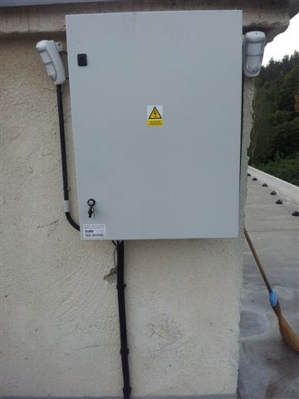
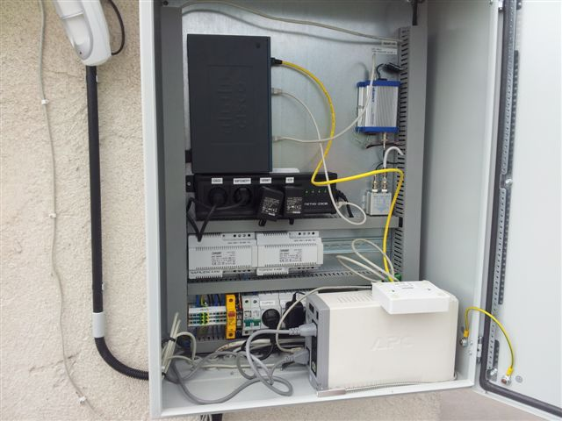

Ověřený referenční vzorek
Uchycení kamery:
- Pro uchycení na roh budovy je požadována konstrukce s fasádní redukcí. Tyto výložníky bývají součástí příslušenství kamer typu Auto Dome.
- Pro instalaci na plochou střechu s požadavkem na neporušení krytiny je požadována výroba konzole s volně položenou konstrukcí a protizávažím. Celá konstrukce musí být v antikorozní úpravě a chráněna před atmosférickým přepětím dle platné ČSN.
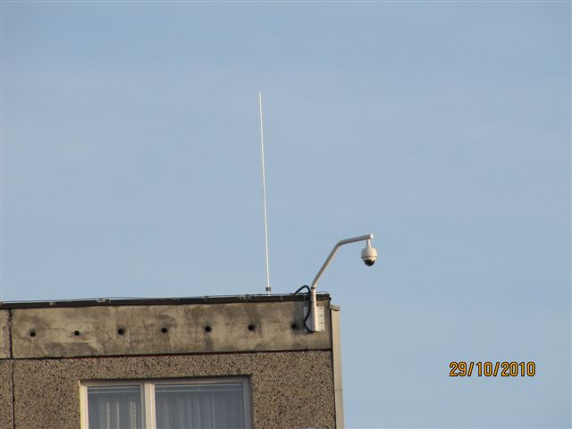
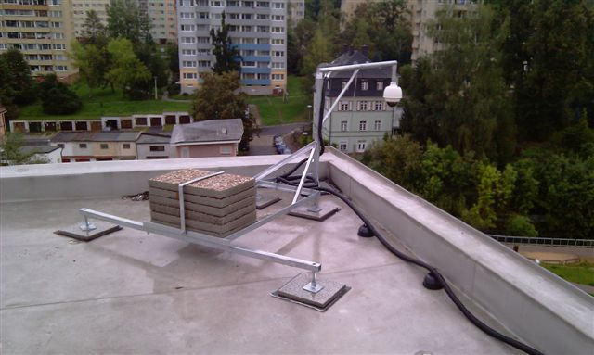

Přenosové trasy:

Důležitým prvkem v rámci MKDS pro kvalitní záznam a zobrazení z kamerových bodů je řešení přenosových tras od kamer k záznamovému zařízení. Jde především o to získat již na začátku co nekvalitnější video signál a ten přenášet nezkreslený a nerušený.

Jelikož místo určení pro zamýšlený MKDS neumožňuje z důvodu náročnosti trasování, rozsahu vzdáleností a finanční náročnosti kabelová vedení, je vhodné přenos řešit bezdrátovými pojítky.

Návrhem řešení pro realizaci přenosových tras pro videosignály je vybudování vyhrazené bezdrátové mikrovlnné privátní sítě s šifrovaným přenosem pro účely MKDS, zabezpečené proti vniku neoprávněných uživatelů a realizované v pásmu 10.3 GHz a vyšším dle povolení GL-30/R/2000. Kvalita a možnosti v místě určení jsou zaručeny proměřením a otestováním volných vysílacích okruhů a především detailním odladěním přenosových parametrů (jako je měření frekvenčního pozadí a vhodné nastavení kanálů spojů).

Videosignály z kamer budou již v místě kamerových bodů a MW vysílačů integrovány do digitalizační jednotky se šifrovaným přenosem a přeneseny do řídícího centra pomocí bezdrátových spojů. V dispečinku pak dojde k jejich dalšímu zpracování.

Vzhledem k rozsáhlé lokalitě kde budou spojovací trasy instalovány zadavatel požaduje předložení projektové řešení na :
Instalaci celého průběhu datových bezdrátových tras pro spojení s kamerami, mezi lokalitami a dispečerskými pracovišti

Součástí dodávky budou:
- výškové práce,
- zemní práce, povrchy a zábory, geodetické práce a zaměření,
- stavební práce,
- veškerý materiál související s činností dodávky,
- instalace a ukončení lokální metalické, popř. optické kabeláže na kamerovém bodě a dispečinku,
- měření propustnosti a frekvenčního pozadí průběhu všech tras, měřící protokol.

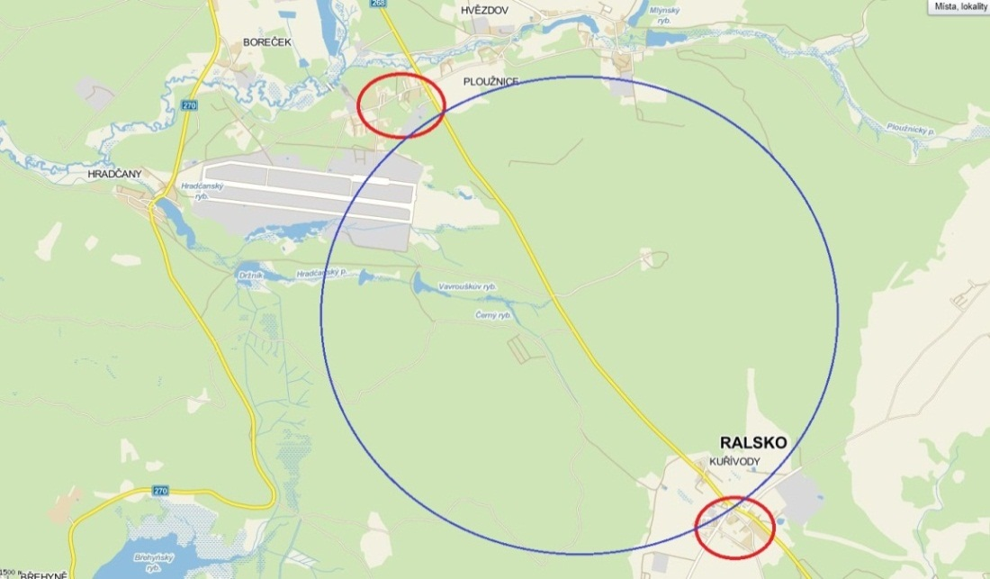

Dotčená lokalita výstavby MKDS

Ověřená referenční technologie je systém ALCOMA, RACOM

Umístění kamerových bodů

- kamerový bod č. 1 – Kuřívody, parkoviště u bytových objektů.
Umístění kamery na objektu.

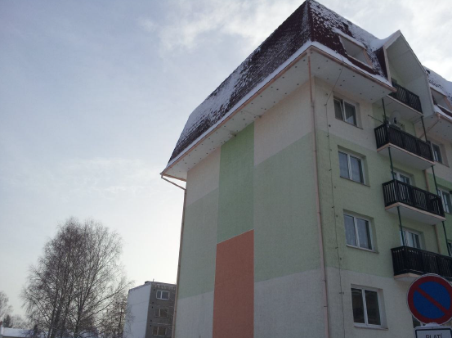

- kamerový bod č. 2 – Kuřívody, Kulturní dům s parkovací plochou.
Umístění kamery na objektu.
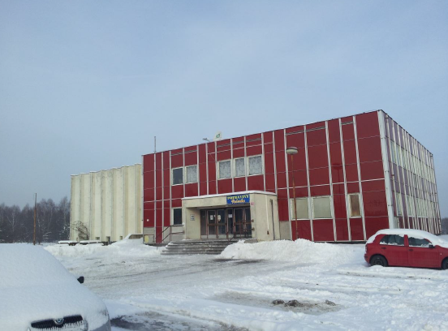

- kamerový bod č. 3 – Ploužnice, parkoviště u bytových domů I.
Pohled na monitorovanou oblast. Umístění kamery na jednom z objektů.

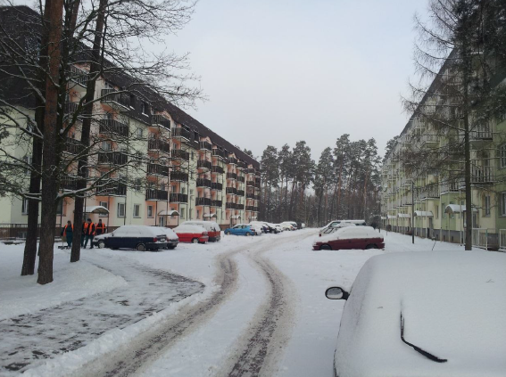

- kamerový bod č. 4 – Ploužnice, parkoviště u bytových domů II.
Pohled na monitorovanou oblast. Umístění kamery na jednom z objektů.
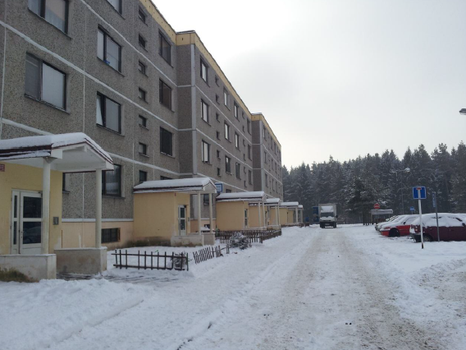

- kamerový bod č. 5 – Ploužnice, objekt Městské policie a parkovací plochy
Pohled na monitorovanou oblast. Umístění kamery na objektu.
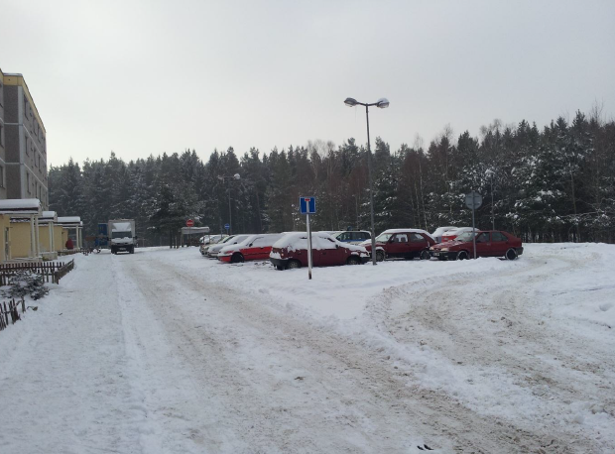

Zpracování a záznam videosignálů, distribuce na vyhrazená pracoviště Městské policie a PČR.
Hlavním jádrem celého systému MKDS je řídící a záznamová technologie, která bude umístěna na pracovišti Městské policie, ta je oprávněna dle zákona o obecní policii a zákona č. 101 o Ochraně osobních údajů pracovat s pořízenými daty.

Na tomto pracovišti bude obsluha kamery ovládat, programovat jejich automatizované trasy, sledovat všechny připojené kamery v online režimu, provádět analýzu záznamu z kamer, provádět export záznamů pro další účely zpracování, především PČR.

Zobrazení bude prováděno na dvoumonitorovém řešení, kdy obsluha má možnost si vytvořit vlastní sestavy dle aktuálních situací a pracovat s mapovými podklady.

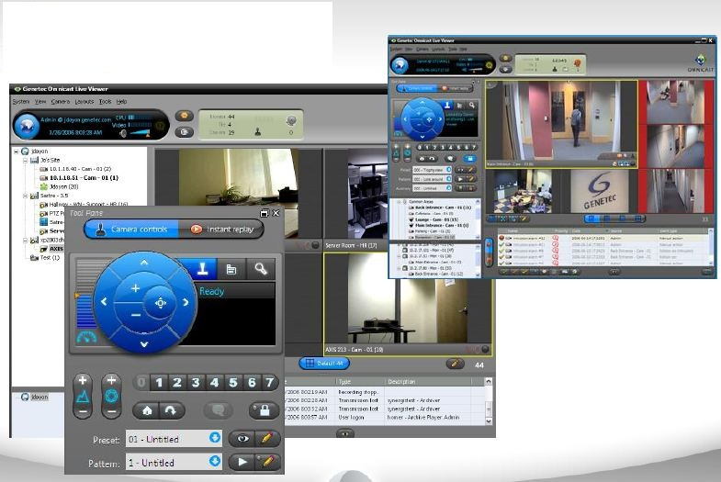

Provedené záznamy z kamer budou opatřeny ochranným kryptovacím znakem a celé řešení archivace bude řízeno dle standardů používání MKDS, kdy bude v systému zaznamenána práce dispečerů na kamerách, záznamech a změnách nastavení. Dále je požadováno řešení monitorování stavu celé technologie s hlášením poruch a alarmů v SW aplikaci u dispečera.

Vzdálená pracoviště
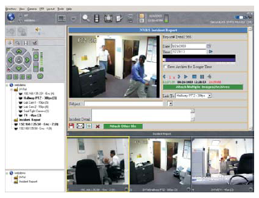
Zvýšením efektivity celému systému MKDS je zajištění pokrytí dohledu nad systémem po celou dobu potřebného časového údobí a operativním vykrytím více plnohodnotných pracovišť současně. Proto budou realizovány další dohledová pracoviště pro zodpovědné pracovníky v rámci otázek bezpečnosti monitorovaných lokalit. V tomto případě se jedná o Obvodním oddělení Policie ČR.
Především půjde o monitoring a vyhodnocení záznamu s dalšími možnostmi konfigurace a případně ovládání kamer, dle nastavených parametrů uživatelských oprávnění na systému MKDS. Propojení na vzdálená pracoviště budou zajištěna ve vyhrazené infrastruktuře bezdrátové sítě s šifrovaným přenosem dat.

Součástí řešení je umožnění připojení mobilního dohledu po 3G/GPRS sítích mobilních operátorů.

Všechna vzdálená klientská připojení budou realizována na vyhrazené licencované SW platformě, kterou systémově řídí hlavní pracoviště MKDS.

Požadavky na řídící a záznamovou technologii:

- síťový digitální videoserver, záznam obrazu z min.16 analog nebo IP kamer, rozšířitelný na min.32 kamer
- server výpočetním výkonem podporuje záznam i z MPix kamer (min.Full HD 1080P - 15 ips na kameru).
- Systém je vybaven RAID 5 úložištěm pro záznam (min. celkem 12TB).
- OS min.Win7Pro / Linux je instalován na SSD, řízení min. I5 procesorem.
- Licencované SW vybavení klient/server s dostatečnou rezervou na současné zobrazení min.64 kamer. Zde doporučení na integraci do systémů připojených na PČR Libereckého kraje.

Ověřená referenční technologie je systém GEUTEBRUCK, OMNICAST

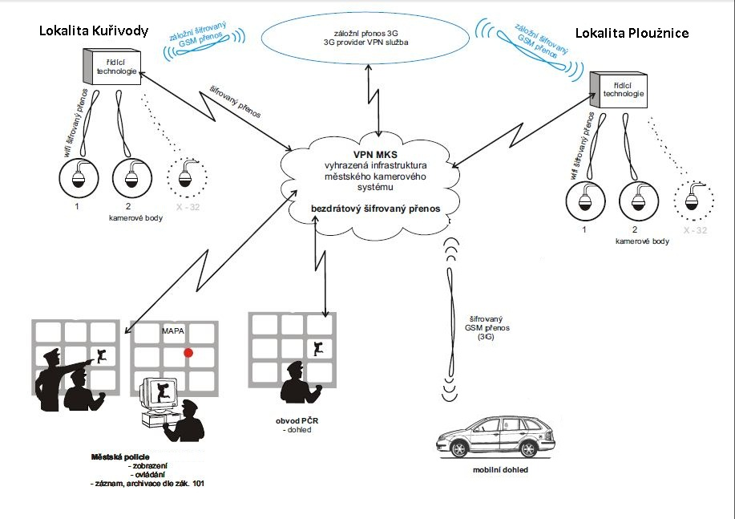

Blokové schéma řešení systému
4. Projektový rozpočet, po kapitolách

Pozn.: podrobný položkový rozpočet (rozpad kapitol) je pak součástí nabídky zhotovitele.

